KAJIAN KEPUASAN MAHASISWA TERHADAP
PELAYANAN UNIVERSITAS KUTAI KARTANEGARA

Oleh : Ali Akbar
Penulis adalah Dosen pada Fakultas Ekonomi dan Bisnis
Univesitas Kutai Kartanegara

Abstract:
The main issue in improving the quality of higer education is increased competence, professionalism of educators and eduational staff to achieve the vision and mission of university through educational qualification standards, increased competence and professionalism. So universities are required to improve the quality of education that is able to produce excellent graduates in integrating the sciences with the value of ketagwaan, based on the implementation of education in harmony with incentives good Univercity Governance, integrated with personality coaching and academic network development, expected to improve the quality of managerial and university governance based on accountability, transparancy and efficiency with the framework of improving the quality of education that contribute to the development of national educattion and the realization of a hight competetive nation. The university of Kutai Kartanegara administration process related to the studens and the problems related to the administratative staff is study in this reseach.
This reseach is intended to answer the problem ; first the level of student satisfaction to the university servics in terms of services expeywordienced with the expected service in accordance with the indicators of service quality. Secondly, a atrategy to increase student satisfaction with University of Kutai Kartanegara services.

Keywords : Satisfaction, Service

PENDAHULUAN
Perguruan Tinggi sebagai agen perubahan (Agent of Change) sudah barang tentu memiliki peran yang sangat strategis dalam rangka membangun peradaban dan daya saing bangsa. Melalui Tri Dharma perguruan tinggi yaitu pendidikan, penelitian dan pengabdian kepada masyarakat.
Universitas Kutai Kartanegara Tengga-rong merupakan salah satu institusi Perguruan Tinggi yang memiliki komitmen yang tinggi untuk menghasilkan pendidikan yang bermutu dan berdaya saing. Dengan Tri Dharma tersebut seluruh mahasiswa Unikarta dapat berkembang menjadi lulusan yang berkualitas dan memiliki kompetensi.
Hal ini terlihat dari keseriusan semua komponen penyelenggara atau pemangku kepen-tingan di Universitas Kutai Kartanegara, mulai dari Yayasan, Rektorat, Fakultas, Lembaga, Dosen dan tenaga Non Akademik, alumni bahkan Bupati Kutai Kartanegara berkomitmen untuk melakukan perubahan dan perbaikan disemua lini demi kemajuan kampus ungu, sebutan Universitas kutai Kartanegara untuk terus meningkatkan mutu pelayanan pendidikan. Sesuai Visi yang diemban Universitas Kutai Kartanegara (UNIKARTA) adalah mewujudkan Universitas Kutai Kartanegara yang unggul dalam Pendidikan, Penelitian dan Pengabdian pada Masyarakat untuk menghasilkan lulusan yang bertaqwa kepada Tuhan yang maha Esa, bermoral dan berwirausaha. Untuk menuju visi tersebut, maka misi yang diemban Universitas Kutai Kartanegara Tenggarong adalah : 1. Menyelenggarakan Pendidikan, Penelitian dan pengabdian kepada masyarakat yang Unggul, Mandiri dan berdaya saing yang berbasis kewirausahaan. 2. Membangun organisasi Uni-karta yang mempunyai tata Kelola yang Baik (Good University Governance).
Untuk mewujudkan visi dan misi ter-sebut, salah satu yang perlu mendapat perhatian adalah mempertimbangkan aspek kepuasan mahasiswa. Pentingnya perhatian khusus pada kepuasan mahasiswa juga dilandasi kesadaran Unikarta akan semakin ketatnya ancaman persai-ngan dengan perguruan tinggi yang membuka program sejenis.
Oleh karena itu, diperlukan informasi berupa survei pengukuran kepuasan mahasiswa dalam rangka pengembangan kualitas pelayanan yang terus menerus dan berkesinambungan. Hasil survei pengukuran kepuasan mahasiswa dapat memberikan sumbangan pemikiran yang positif bagi Universitas Kutai Kartanegara dalam mewujudkan institusi yang kredibel dan diper-caya masyarakat.
Berdasarkan data pada tabel 1 sebagai-mana dibawah, menunjukkan bahwa pertum-buhan mahasiswa baru mengalami peningkatan dari tahun ke tahun, namun trend tersebut terlihat cenderung menurun pada time series tahun terakhir. Hal ini menjadikan pertanyaan menga-pa demikian dan mengindikasikan bahwa masya-rakat di Kutai Kartanegara apakah semakin puas dan percaya melanjutkan studi di Universitas Kutai Kartanegara atau sebaliknya.

Tabel 1 Perkembangan Jumlah Mahasiswa Baru UNIKARTA Per Tahun
Tahun | Fakultas/Pascasarjana |  |  |  |  |  |  |  |  | Jumlah
 | FKIP | FISIP | FEKON | FAI | FAPERTA | FAHUM | FATEK  S1 | FATEK  D3 | MAP
2007/2008 | 248 | 398 | 270 | 121 | 50 | 104 | 111 | 23 | 27 | 1352
2008/2009 | 273 | 288 | 274 | 172 | 60 | 103 | 138 | 39 | 31 | 1378
2009/2010 | 291 | 269 | 252 | 96 | 84 | 56 | 84 | 26 | 46 | 1204
2010/2011 | 286 | 193 | 204 | 78 | 80 | 47 | 80 | 11 | 0 | 979
2011/2012 | 212 | 128 | 155 | 100 | 86 | 40 | 96 | 13 | 38 | 868
2012/2013 | 266 | 130 | 189 | 75 | 62 | 63 | 85 | 31 | 56 | 957
2013/2014 | 310 | 176 | 252 | 90 | 122 | 84 | 66 | 8 | 168 | 1276
2014/2015 | 181 | 178 | 280 | 110 | 106 | 111 | 53 | 3 | 68 | 1090
2015/2016 | 113 | 118 | 209 | 96 | 95 | 70 | 25 | 0 | - | 726
TOTAL | 2180 | 1878 | 2085 | 938 | 745 | 678 | 738 | 154 | 434 | 9830
Sumber data: BAAK Universitas Kutai Kartanegara tahun 2016

Untuk menjawab pertanyaan tersebut maka peneliti mencoba melakukan survey berkaitan dengan kepuasan mahasiswa terhadap pelayanan Universitas kutai Kartanegara. Diha-rapkan kajian ini dapat menemukenali permasa-lahan dan kekurangan di Unikarta.
Kita akui juga bahwasanya diusia 32 tahun Unikarta saat ini, banyak kekurangan dan keterbatasan, baik sarana dan prasarana/infra-struktur pendidikan, sumberdaya manusia baik pendidik maupun karyawan non akademisi serta banyak hal lainnya. Untuk dapat mencapai visi dan misi yang tersebut diatas, Universitas Kutai Kartanegara harus melakukan proses pelayanan yang baik kepada seluruh mahasiswa. Informasi tentang kepuasan mahasiswa harus senantiasa dikomunikasikan kepada seluruh pihak/pengguna jasa pendidikan di Universitas Kutai Kartane-gara. Selanjutnya kepuasan mahasiswa diguna-kan sebagai umpan balik yang dapat dipantau dan diukur keberhasilannya. Langkah berikutnya, dapat digunakan sebagai suatu metode untuk tindakan korektif atau penyempurnaan dari jasa atau pelayanan untuk pendidikan yang lebih baik.

Service Quality (kualitas pelayanan/jasa)
Kualitas merupakan suatu kondisi dinamis yang berpengaruh dengan produk, jasa, manusia, proses dan lingkungan yang memenuhi atau melebihi harapan (Tjiptono, 2007). Sehing-ga definisi kualitas pelayanan dapat diartikan sebagai upaya pemenuhan kebutuhan dan keingi-nan konsumen serta ketepatan penyampaiannya dalam mengimbangi harapan konsumen (Tjip-tono, 2007).
Kualitas pelayanan (service quality) dapat diketahui dengan cara membandingkan persepsi para konsumen atas pelayanan yang nyata-nyata mereka terima/peroleh dengan pelayanan yang sesungguhnya mereka harapkan/ inginkan terhadap atribut-atribut pelayanan suatu perusahaan. Jika jasa yang diterima atau dirasakan (perceived service) sesuai dengan yang diharapkan, maka kualitas pelayanan dipersep-sikan baik dan memuaskan, jika jasa yang diterima melampaui harapan konsumen, maka kualitas pelayanan dipersepsikan sangat baik dan berkualitas. Sebaliknya jika jasa yang diterima lebih rendah daripada yang diharapkan, maka kualitas pelayanan dipersepsikan buruk.
Kualitas pelayanan menjadi suatu keha-rusan yang harus dilakukan perusahaan agar dapat mampu bertahan dan tetap mendapat kepercayaan pelanggan. Pola konsumsi dan gaya hidup pelanggan menuntut perusahaan mampu memberikan pelayanan yang berkualitas. Menu-rut Berry dan Zenthaml yang dalam Lupiyoadi (2006: 181) berpendapat bahwa “Keberhasilan perusahaan dalam memberikan pelayanan yang berkualitas dapat ditentukan dengan pendekatan service quality yang telah dikembangkan oleh Parasuraman”.
Dari beberapa definisi Service Quality diatas maka dapat disimpulkan bahwa kualitas pelayanan adalah seberapa jauh perbedaan antara harapan dan kenyataan para pelanggan atas layanan yang mereka terima. Service Quality dapat diketahui dengan cara membandingkan persepsi pelanggan atas layanan yang benar-benar mereka terima dengan layanan sesung-guhnya yang mereka harapkan. Kualitas pelaya-nan menjadi hal utama yang diperhatikan serius oleh perusahaan, yang melibatkan seluruh sumber daya yang dimiliki perusahaan. Pada dasarnya kualitas jasa berfokus pada upaya pemenuhan kebutuhan dan keinginan pelanggan serta ketepatan penyampaiannya untuk mengim-bangi harapan pelanggan.
Pengertian tersebut berasal dari literature service quality yang mendefinisikan harapan sebagai keinginan dari para pelanggan ketimbang layanan yang mungkin diberikan penyedia jasa atau perusahaan.
Menurut Kotler dan Keller (2007 : 561) terdapat lima determinan atau pengaruh dimensi Service quality terhadap harapan para pelanggan yang mereka terima, yakni : (1) Tangibles; (2) Reliability, (3) Responsiveness, (4) Assurance dan (5) Empathy. Lima dimensi yang membentuk service quality tersebut dapat dijabarkan secara singkat sebagai berikut :
- Tangibles (penampilan fisik), yaitu kemampuan untuk memberikan pelayanan sesuai dengan yang dijanjikan;
- Reliability (keandalan), yaitu kemampuan untuk memberikan pelayanan sesuai di janjikan dengan tepat dan terpercaya;
- Responsiveness (tanggap), yaitu keinginan untuk membentu para pelanggan dan memberikan pelayanan dengan sebaik mungkin;
- Assurance (kepastian), yaitu pengetahuan dan kesopansantunan para pegawai perusahaan serta kemampuan untuk membutuhkan rasa percaya para pelanggan kepada perusahaan dan
- Empathy (perhatian), yaitu perhatian yang tulus yang diberikan kepada pelanggan.

Kepuasan (Satisfaction)
Kotler mendefinisikan kepuasan pelanggan adalah tingkat perasaan seseorang setelah membandingkan kinerja (atau hasil) yang ia rasakan dibandingkan dengan harapannya (Tjiptono, 2004:350).
Ada beberapa definisi lainnya mengenai kepuasan pelanggan, yaitu :
- Menurut Philip Kotler dan Kevin Lane Keller yang dikutip dari buku Manajemen Pema-saran mengatakan bahwa Kepuasan Konsu-men adalah perasaan senang atau kecewa seseorang yang muncul setelah memban-dingkan kinerja (hasil) produk yang dipikirkan terhadap kinerja yang diharapkan (2007:177).
- Menurut Day dalam Fandy Tjiptono (2005: 146) mengemukakan: Kepuasan pelanggan sebagai respon pelanggan terhadap evaluasi ketidaksesuaian yang dipersepsikan antara harapan awal sebelum pembelian (atau norma kinerja lainnya) dan kinerja aktual produk yang dirasakan setelah pemakaiannya.
- Definisi Kepuasan pelanggan berdasarkan Discornfirmation Paradigm dalam Fandy Tjiptono (2000: 350): Kepuasan pelanggan dirumuskan sebagai evaluasi purnabeli, dimana persepsi terhadap kinerja alternatif produk atau jasa yang dipilih memenuhi atau melebihi harapan setelah pembelian. Apabila persepsi terhadap kinerja tidak dapat memenuhi harapan, maka yang terjadi adalah ketidakpuasan.
Dari beberapa definisi tentang kepuasan pelanggan diatas dapat ditarik kesimpulan bahwa pada dasarnya pelanggan menilai kepuasan atau ketidakpuasan mereka terhadap suatu produk dengan membandingkan kinerja yang mereka alami dengan suatu tingkat harapan sebagai acuan yang telah terdapat dalam benak atau pikiran mereka. Kepuasan pelanggan dapat menjadi dasar menuju terwujudnya konsumen yang loyal atau setia.

Konsep Kepuasan Mahasiswa
Setelah mahasiswa mengikuti kuliah, mahasiswa akan merasakan tingkat kepuasan atau tingkat ketidakpuasan tertentu. Kepuasan adalah tingkat perasaan seseorang setelah membuat perbandingan antara kenyat aan yang ia rasakan dengan harapannya. Mahasiswa dapat mengalami salah satu dari tingkat kepuasan yang umum yaitu: (1) Jika kinerja di bawah harapan, mahasiswa akan tidak puas , (2) kalau kinerja sesuai dengan harapan, mahasiswa akan puas., (3) apabila kinerja melampaui harapan, mahasiswa akan merasa sangat puas, senang, atau bahagia. Perasaan tidak puas, puas atau sangat puas ini akan mempengaruhi tindakan selanjutnya.
Mahasiswa yang merasa puas akan menyampaikan secara positif tentang jasa yang ia gunakan/konsumsi. Mahasiswa yang tidak puas akan bereaksi secara berlainan. Mahasiswa yang tidak puas akan mengambil satu dari dua tindakan berikut ini :
- mereka mungkin berusaha mengurangi ketidakpuasan tersebut dengan meninggalkan atau pindah ke program studi lain atau ke perguruan tinggi lain.
- mereka mungkin berusaha mengurangi ketidakpuasan dengan mencari informasi yang dapat memperkuat nilai tinggi jasa tersebut (menghindari informasi yang mungkin memperkuat nilai rendahnya).
Pimpinan/manajemen dapat mengambil langkah untuk meminimkan jumlah ketidak-puasan mahasiswa, misalnya dengan mengada-kan komunikasi secara periodik.Komunikasi dengan para mahasiswa dapat dilakukan dengan menyediakan forum komunikasi yang baik bagi keluhan mahasiswa dan menangani keluhan tersebut dengan cepat.
Harapan mahasiswa dibentuk oleh: komentar teman dan kenalannya, serta informasi dan janji lembaga, dan pesaingnya. Apabila lembaga menaikkan harapan mahasiswa terlalu tinggi, mahasiswa mungkin akan kecewa jika lembaga gagal dalam memenuhinya. Di lain pihak jika lembaga menetapkan harapan mahasiswa terlalu rendah, maka lembaga tidak dapat menarik cukup banyak calon mahasiswa meskipun mahasiswa akan puas.
Tingkat kepuasan atau kesenangan yang tinggi akan menciptakan ikatan emosional yang tinggi. Lembaga perlu membentuk budayanya sedemikian rupa sehingga orang dalam lembaga bertujuan menyenangkan mahasiswa.

Analisis Kesenjangan atau Gap
Analisis gap atau kesenjangan digunakan untuk mengukur kepuasan. Simamora (2007) menyatakan bahwa gap adalah kesenjangan antara expected service dengan perceived service. Kesenjangan merupakan ketidaksesuaian antara pelayanan yang dipersepsikan (perceived service) dengan pelayanan yang diharapkan (expected service). Kesenjangan terjadi apabila stakeholder mempersepsikan apa yang diterima lebih tinggi atau lebih rendah daripada kepentingan stakeholder tersebut. Pada survei ini pengukuran gap difokuskan pada pengukuran kepuasan stakeholders yang dilakukan pengukuran pada tingkat harapan dan tingkat kepentingan.
Dari beberapa persepsi tingkat harapan stakeholders dapat dirumuskan harapan yang paling dominan. Selanjutnya, dapat dikaitkan harapan stakeholder pada variabel tertentu dengan beberapa kriteria sehingga didapat 4 buah rekomendasi terhadap kualitas layanan, yaitu prioritas utama; prioritas rendah; pertahankan dan berlebihan, Yang termasuk kategori prioritas utama adalah daerah yang memuat faktor-faktor yang dianggap penting oleh stakeholders, tetapi pada kenyataannya faktor-faktor tersebut belum sesuai dengan apa yang diharapkan stakeholders.
Kategori pertahankan adalah daerah yang memuat faktor-faktor yang dianggap penting oleh stakeholders dan faktor yang dianggap sudah sesuai dengan yang dirasakan, sehingga kepuasana relative lebih tinggi. Yang termasuk kategori prioritas rendah adalah daerah yang memuat faktor-faktor yang dianggap kurang penting oleh stakeholders dan pada kenyatraannya kinerjanya tidak terlalu istemewa. Terakhir, yang termasuk kategori berlebihan adalah daerah yang memuat faktor-faktor yang kurang penting oleh stakeholders dan dirasakan berlebihan.

Kerangka Pemikiran
Dalam penelitian ini, peneliti akan menilai kualitas pelayanan terhadap mahasiswa pada Universitas Kutai Kartanegara berdasarkan persepsi dan harapan mahasiswa terhadap kualitas pelayanan Universitas Kutai Kartanegara di Tenggarong dan mencari dimensi yang paling berpengaruh terhadap kualitas pelayanan Universitas Kutai Kartanegara di Tenggarong. Kerangka pemikiran teoritik disajikan dalam penelitian ini dapat dilihat pada gambar 1.

Gambar 1. Kerangka Pikir
Service Quality

- Kualitas Stakeholders Yang diterima lebih baik dari yang diharapkan
- Kualitas Stakeholders yang diterima sama dengan yang diharapkan
- Kualitas Stakeholders yang diterima lebih rendah dari yang diharapkan
Pelayanan yang
diterima
Service Quality

· Tangibles
· Reliability
· Responsiveness
· Assurance
· empathy
Pelayanan yang
diharapkan

Kepuasan stakeholders

Hipotesis
Hipotesis dari penelitian ini adalah sebagai berikut:
- Terdapat perbedaan antara persepsi antara konsumen terhadap jasa pelayanan Universitas Kutai Kartanegara bila dilihat dari dimensi kualitas jasa: reliability, respon-siveness, assurance, empaty, tangibles
- Dimensi reliability adalah dimensi yang paling membutuhkan penyempurnaaan kualitas jasa pelayanan

Analisis Indeks Kepuasan Mahasiswa
Karakteristik Responden
Gambaran tingkat kepuasan dari mahasiswa tidak terlepas dari karakteristik responden. Karakteristik responden yang diikut-sertakan dalam penelitian ini adalah jenis kelamin, fakultas dan angkatan. Secara keselu-ruhan deskripsi dari karakteristik responden mahasiswa dapat dilihat pada Gambar berikut
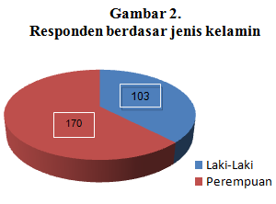

Gambar diatas menunjukkan bahwa jumlah responden berjenis kelamin perempuan sebesar 170 orang atau 62,27 persen sedangkan responden berjenis kelamin laki-laki sebesar 103 orang atau 37,73 persen.

Gambar 3.
Responden Berdasarkan Fakultas
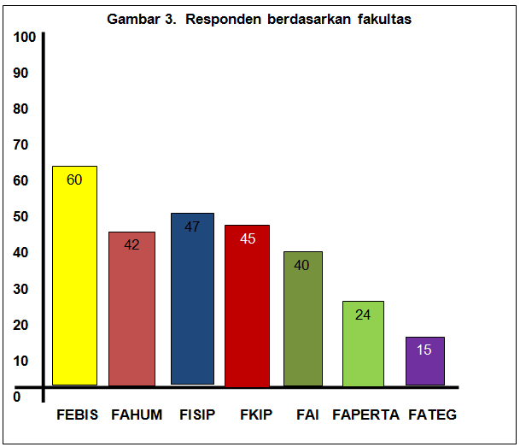

Gambar diatas menunjukan bahwa gambaran karakteristik sudah sesuai dengan sampel yang direncanakan terutama dari aspek fakultas. Hal ini menunjukkan bahwa sampel sudah representatif, sehingga bisa dilakukan generalisasi. Selain itu partisipasi mahasiswa dalam merespon kuesioner sangat baik melihat tingkat pengembalian kuesioner mencapai 95 persen. Untuk responden terbesar adalah responden dari FEBIS terpilih 60 orang mahasiswa atau 22 persen sedangkan yang paling rendah atau sedikit yakni dari mahasiswa FATEGEO sebanyak 15 orang atau 5,5 persen.

2. Indeks Kepuasan mahasiswa
a. Indeks Kepuasan Mahasiswa Total

Gambar 4. Indeks Kepuasan Mahasiswa
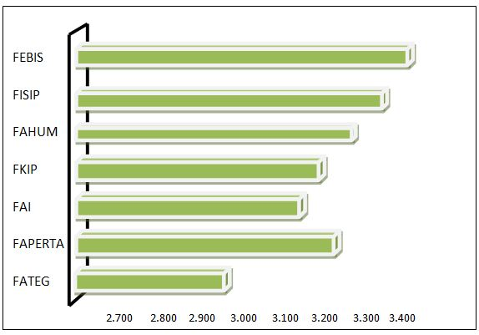

Pada gambar diatas disajikan Analisis indeks kepuasan mahasiswa secara keseluruhan. Indeks kepuasan total dibentuk dari lima dimensi kualitas pelayanan yaitu responsiveness, relia-bility, emphaty, assurance dan tangibles. Kelima dimensi tersebut menggambarkan kepuasan dari customer dalam hal ini mahasiswa. Terlihat dari Gambar tersebut bahwa indeks kepuasan mahasiswa Universitas Kutai Kartanegara secara keseluruhan adalah sebesar 3.174 dan angka ini berada pada zona kepuasan cukup atau sedang. Tidak berbeda dengan indeks kepuasan di tingkat fakultas Universitas Kutai Kartanegara, berada pada zona kepuasan sedang. dari Gambar 4.4 juga terlihat bahwa indeks kepuasan mahasiswa dari fakultas FEBIS DAN FISIP relatif lebih tinggi dari fakultas lainnya. Sementara, indeks kepuasan mahasiswa teendah adalah dari mahasiswa FATEGEO, keadaan ini dimungkin-kan banyak faktor seperti sarana prasarana masih terbatas, khususnya laboratorium dan lainnya. Selanjutnya Indeks kepuasan total tersebut perlu dikaji kontribusi masing-masing dimensi.
Indeks kepuasan total dibentuk dari kelima dimensi kualitas layanan. Analisis lebih rinci tentang indeks kepuasan mahasiswa menurut Dimensi kualitas pelayanan dan fakul-tas dapat dilihat pada Gambar dibawah. Ditinjau secara keseluruhan, indeks kepuasan berbagai dimensi di Universitas Kutai Kartanegara, ter-lihat bahwa hampir semua dimensi telah mempunyai indeks kepuasan diatas 3,174. Ini berarti, kelima dimensi, yaitu responsiveness, reability, emphaty, assurance dan tangibles berada pada zona kepuasan cukup. Hanya, pada dimensi tangibles, indeks kepuasan paling rendah jika dibandingkan dengan dimensi lainnya.

b. Indeks Kepuasan Mahasiswa Menurut Dimensi

Gambar 5. Kepuasan Mahasiswa FEBIS menurut Dimensi Kepuasan
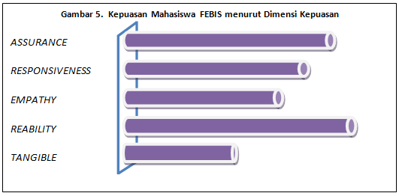

Pada Gambar 4.5 diatas, menunjukkan bahwa rata rata kepuasan mahasiswa Fakultas Ekonomi dan Bisnis Universitas Kutai Kartane-gara adalah 3,13 ini berarti bahwa mahasiswa cukup puas dengan pelayanan yang disediakan oleh Universitas. Dimensi reability dan assurance merupakan dimensi yang paling besar sedangkan tangible dan empaty merupakan dimensi yang paling kecil menjelaskan kepuasan mahasiswa terhadap Universitas Kutai Kartanegara. Sehing-ga perlu ditingkatkan khususnya dimensi tangible dan empaty.

Gambar 6. Kepuasan Mahasiswa FISIP
Menurut Dimensi Kepuasan
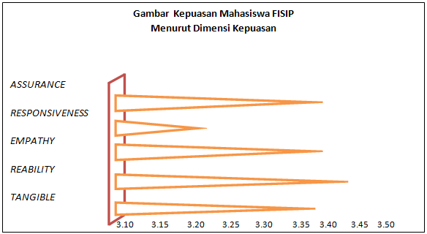

Pada Gambar diatas menunjukkan bahwa rata rata kepuasan mahasiswa Fakultas Ilmu sosial dan Politik universitas Kutai Kartanegara adalah 3,38 ini berarti bahwa mahasiswa sudah cukup puas dengan pelayanan yang disediakan oleh Universitas. Dimensi reability dan assurance merupakan dimensi yang paling besar sedangkan responsiveness merupakan dimensi yang paling kecil menjelaskan kepuasan mahasiswa terhadap pelayanan Fakultas Ilmu Sosial dan Politik Unikarta.
Gambar 7. Kepuasan Mahasiswa FISIP
Menurut Dimensi Kepuasan
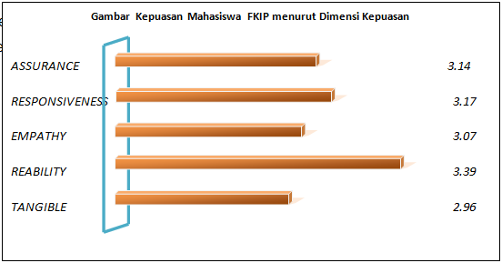

Gambar ini menunjukkan bahwa rata rata kepuasan mahasiswa Fakultas Keguruan dan Ilmu Pendidikan Universitas Kutai Kartanegara (FKIP) baik jurusan Bahasa Inggris maupun Teknologi Pendidikan adalah 3,17 ini berarti bahwa mahasiswa cukup puas dengan pelayanan yang disediakan oleh lembaga. Dimensi reability merupakan dimensi yang paling besar sedangkan tangible merukan dimensi yang paling kecil menjelaskan kepuasan mahasiswa terhadap pelayanan Fakultas, sehingga perlu ditingkatkan dalam rangka meningkatkan kepuasan maha-siswa.
Gambar 8. Kepuasan Mahasiswa FAHUM
Menurut Dimensi Kepuasan
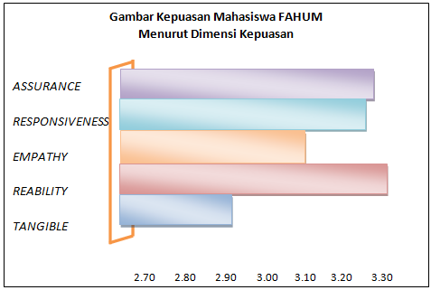

Gambar diatas menunjukkan bahwa rata rata kepuasan mahasiswa Fakultas Hukum Univer-sitas Kutai Kartanegara adalah 3,25 ini berarti bahwa mahasiswa Fakultas FKIP cukup puas dengan pelayanan yang disediakan oleh Fakultas ataupun universitas. Dimensi reability meru-pakan dimensi yang paling besar sedangkan tangible merupakan dimensi yang paling kecil menjelaskan kepuasan mahasiswa terhadap pelayanan Fakultas tersebut.

Gambar 9. Kepuasan Mahasiswa FATEG
Menurut Dimensi Kepuasan
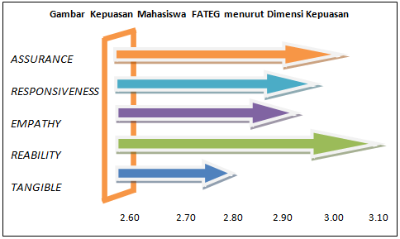

Gambar ini menunjukkan bahwa rata rata kepuasan mahasiswa Fakultas Geologi dan Pertambangan Universitas Kutai Kartanegara 2,97 ini berarti bahwa mahasiswa cukup puas dengan pelayanan yang disediakan oleh lembaga. Dimensi reability merupakan dimensi yang paling besar sedangkan tangible merukan dimensi yang paling kecil menjelaskan kepuasan mahasiswa terhadap pelayanan Fakultas Geologi dan Pertambangan. Hal ini dapat dimaklumi karena FATEGEO merupakan Fakultas yang akhir-akhir ini kurang diminati mahasiswa dan itu terbukti rendahnya jumlah mahasiswa yang mendaftar pada Fakultas tersebut dan juga anggapan bagi mahasiswa tentang sarana dan prasarana sangat terbatas termasuk dimensi tangible. Oleh karena itu untuk perlu meningkatkan dimensi-dimensi yang ada untuk meningkatkan kepuasan mahasiswa.

Gambar 10. Kepuasan Mahasiswa FAPERTA
menurut Dimensi Kepuasan
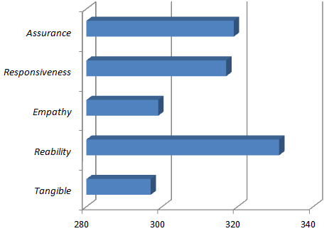
Pada Gambar 10 diatas, menunjukkan bahwa rata rata kepuasan mahasiswa Fakultas Pertanian Universitas Kutai Kartanegara adalah 3,15 ini berarti bahwa mahasiswa cukup puas dengan pelayanan yang disediakan oleh Univer-sitas. Dimensi reability dan assurance meru-pakan dimensi yang paling besar sedangkan tangible dan empaty merupakan dimensi yang paling kecil menjelaskan kepuasan mahasiswa terhadap Universitas Kutai Kartanegara. Sehing-ga perlu ditingkatkan khususnya dimensi tangible dan empaty.
Gambar 11. Kepuasan Mahasiswa
FAI menurut Dimensi Kepuasan
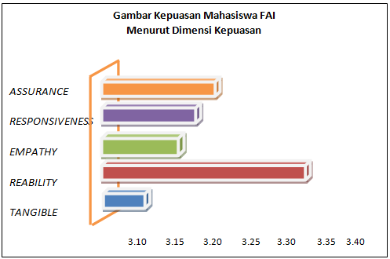

Gambar menunjukkan bahwa rata rata kepuasan mahasiswa Fakultas Agama Islam Universitas Kutai Kartanegara adalah 3,16 ini berarti bahwa mahasiswa cukup puas dengan pelayanan yang disediakan oleh lembaga. Dimensi reability merupakan dimensi yang paling besar sedangkan tangible merupakan dimensi yang paling kecil menjelaskan kepuasan mahasiswa terhadap pelayanan Fakultas, sehingga perlu ditingkatkan dalam rangka meningkatkan kepuasan mahasiswa.

KESIMPULAN
Berdasarkan pembahasan, maka dapat disimpulkan bahwa :
1. Indeks kepuasan total dibentuk dari lima dimensi kualitas pelayanan yaitu responsi-veness, reliability, emphaty, assurance dan tangibles. Kelima dimensi tersebut meng-gambarkan kepuasan dari customer dalam hal ini mahasiswa. Rata-rata indeks kepu-asan mahasiswa Universitas Kutai Kartane-gara Tenggarong secara keseluruhan adalah sebesar 3.174 dan angka ini berada pada zona kepuasan cukup atau sedang.
2. Kelima dimensi untuk mengukur kepuasan mahasiswa yaitu responsiveness, reability, emphaty, assurance dan tangibles berada pada zona kepuasan cukup. Hanya, pada dimensi tangibles, indeks kepuasan paling rendah jika dibandingkan dengan dimensi lainnya.
3. Fakultas Ekonomi dan Bisnis rata- rata kepuasan mahasiswa adalah 3,13 ini berarti bahwa mahasiswa Fakultasn Bisnis cukup puas dengan pelayanan yang disediakan oleh Fakultas maupun Universitas. Dimensi reability dan assurance merupakan dimensi yang paling besar sedangkan tangible dan empathy merupakan dimensi yang paling kecil menjelaskan kepuasan mahasiswa terhadap pelayanan Ekonomi dan Bisnis Unikarta
4. Fakultas Ilmu sosial dan Politik menunjukkan bahwa indeks rata rata kepuasan mahasiswa adalah 3,38 ini berarti bahwa mahasiswa Fakultas tersebut cukup puas dengan pelayanan yang disediakan oleh lembaga. Dimensi reability dan assurance merupakan dimensi yang paling besar sedangkan responsiveness merupakan dimensi yang paling kecil menjelaskan kepuasan mahasiswa terhadap pelayanan Fakultas maupun Universitas.
5. Fakultas Keguruan dan Ilmu Pendidikan (FKIP) Universitas Kutai Kartanegara menun-jukkan bahwa indeks rata rata kepuasan mahasiswa adalah 3,17 ini berarti bahwa mahasiswa FKIP cukup puas dengan pelayanan yang disediakan oleh lembaga. Dimensi reability merupakan dimensi yang paling besar sedangkan tangible merupakan dimensi yang paling kecil menjelaskan kepuasan mahasiswa terhadap pelayanan FKIP, oleh karena itu perlu ditingkatkan dalam rangka meningkatkan kepuasan mahasiswa
6. Fakultas Hukum Universitas Kutai Kartanegara menunjukkan bahwa rata rata kepuasan mahasiswa adalah 3,25 ini berarti bahwa mahasiswa Fakultas Hukum Unikarta cukup puas dengan pelayanan yang disedia-kan oleh lembaga. Dimensi reability merupa-kan dimensi yang paling besar sedangkan tangible merupakan dimensi yang paling kecil menjelaskan kepuasan mahasiswa terhadap pelayanan Fakultas tersebut
7. Fakultas Teknologi Geologi dan Pertamba-ngan menunjukkan bahwa indeks rata rata kepuasan mahasiswa adalah 2,97 ini berarti bahwa mahasiswa cukup puas dengan pela-yanan yang disediakan oleh lembaga. Dimensi reability merupakan dimensi yang paling besar sedangkan tangible merupakan dimensi yang paling kecil menjelaskan kepu-asan mahasiswa terhadap pelayanan Fakultas bersangkutan. Demikian pula dengan fakultas Pertanian maupun Fakultas Agama Islam yang hampir serupa dan kesamaan dalam penjabaran hasil analisis pelayanan Fakultas maupun Universitas.

Saran
Saran yang perlu mendapat perhatian berkaitan dengan peningkatan kepuasan mahasiswa ada beberapa saran yang diberikan yakni terutama pada dimensi tangible, dimana hampir disemua dimensi di semua Fakultas di lingkungan Universitas Kutai Kartanegara yang memiliki indeks terendah. Ada beberapa hal yang harus diperhatikan antara lain :
- Kenyamanan ruang kelas dan lingkungan Kampus
- Fasilitas dan media perkuliahan ruang kelas
- Ruang baca perpustakaan
- Kelengkapan koleksi buku di perpustakaan
- Fasilitas ruang laboratorium di fakultas
- Area parkir di kampus
- Keberadaaan taman-taman dan public space di Fakulltas
- Kebersihan kantin
- Kelengkapan Fasilitas olah raga
- Fasilitas Ibadah (musholla)
- Kondisi jalan di kampus
- Kebersihan toilet-toilet
- Penerangan jalan di lingkungan kampus pada malam hari
- Fasilitas Anjungan komputer
- Layanan internet di kampus
- Keberadaan hot spot/ wifi
- Kelengkapan buku panduan akademik
- Fasilitas dan kenyamanan ruang tunggu pelayanan
- Keberadaan fasilitas pendukung lainnya (LCD, Laptop, Komputer,
OHP, dan lain lain)
- Fasilitas ruang di organisasi kemahasiswaan institut
- Fasilitas ruang di organisasi kemahasiswaan fakultas
- Keberadaan Koperasi mahasiswa

DAFTAR PUSTAKA

Berry, LL and Zenthaml dalam Lupiyoadi (2006), On great service : A framework for action New York, NY The Free Press.

Fandy Tjiptono, (2007), “ Prinsip – Prinsip Total Quality Service ”, Andi Yogyakarta, Yogyakarta.

Kotler, Philip. And Keller, 2007. Manajemen Pemasaran Edisi Bahasa Indonesia Jilid I. Jakarta: PT Prenhallindo.

Kotler, Philip. 2006. Manajemen Pemasaran Edisi Bahasa Indonesia Jilid I. Jakarta: PT Prenhallindo.

Masri Singarimbun & Sofyan Effendi. 1989. Metode Penelitian Survei., Edisi Revisi. Jakarta: LP3S

Simamora, Henry. 2007. Manajemen Sumber Daya Manusia. Bagian Penerbitan STIE YKPN, Yogyakarta.

